PROJETO DE LEI Nº 759, DE 2017
Classifica Ribeirão Grande como Município de Interesse Turístico.

A ASSEMBLEIA LEGISLATIVA DO ESTADO DE SÃO PAULO DECRETA:
Artigo 1º – Fica classificada como “Município de Interesse Turístico” a Cidade de Ribeirão Grande.
Artigo 2º – Esta lei entra em vigor na data de sua publicação.

JUSTIFICATIVA
Bem-vindo(a) ao Parque Estadual Intervales:
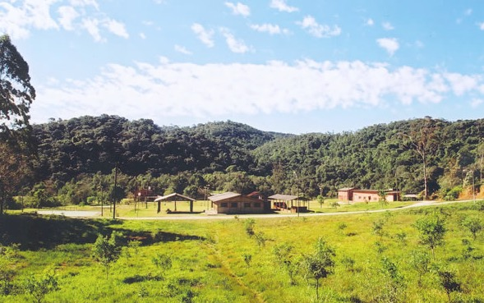

O “Parque Estadual Intervales”, criado pelo Decreto Estadual nº 40.135, de 08 de junho de 1995, na gestão do Governador Mário Covas, possui área total de 46.086,00 hectares e está situado nos Municípios de Iporanga, Eldorado Paulista, Sete Barras, Guapiara e Ribeirão Grande.
Sua criação propiciou proteção para extensa área de manancial, aos significativos sítios espeleológicos e as frágeis encostas da Serra do Mar/Paranapiacaba, cobertas pela Mata Atlântica, elementos que, ao rigor do que dispõem os textos constitucionais, federal e estadual, devem ser protegidos como patrimônio nacional.
O parque compõe o complexo abrangido pela Área de Proteção Ambiental da Serra do Mar, tombada pelo Conselho de Defesa do Patrimônio Histórico, Arqueológico, Artístico e Turístico do Estado de São Paulo – CONDEPHAAT e declarada Reserva da Biosfera pela UNESCO, constitui abrigo de dezenas de espécies ameaçadas de extinção – que somente conseguem sobreviver em territórios florestados de grande extensão – forma espaço contínuo com o Parque Estadual Turístico Carlos Botelho, com a Estação Ecológica de Xitue e com o Parque Estadual do Alto Ribeira, que juntos compreendem um dos maiores conjuntos de matas preservadas contíguas do Brasil.
O Parque é, apropriadamente, uma das maiores atrações turísticas de Ribeirão Grande. Os turistas podem visitar as cavernas ali existentes e percorrer trilhas com acompanhamento de monitores ambientais, além de pernoitar no local, que conta com três (03) pousadas compreendendo setenta (70) leitos.
São diversas grutas com grau de dificuldade fácil, médio e difícil:
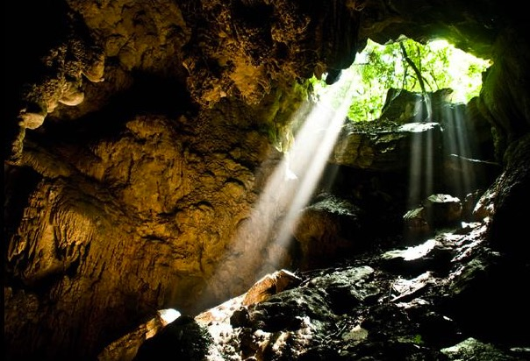
Gruta Colorida – percurso de 4km a partir da sede. Pode ser feito a pé ou com veículo. A gruta apresenta formações em calcário com pigmentação em tons de rosa e terra, por conta da argila e do óxido de ferro, característica que inspira o nome da gruta. Com uma extensão de 600m, possui um pequeno rio que passa em seu interior, onde a água chega na altura do joelho. Possui estalagmites, estalactites e cortinas, além de morcegos e opilhões (espécie de aranha das cavernas). Em alguns trechos a travessia tem que ser feita agachada. Grau de dificuldade: médio. Molhada.
Gruta do Cipó – percurso de 3km a partir da sede, com uma extensão de 60m possui dois pontos onde é preciso se abaixar – o primeiro logo na entrada. A gruta tem um ambiente seco e há estalagmites, estalactites e morcegos. Grau de dificuldade: fácil. Seca.
Gruta do Tatu – próxima a gruta Colorida, 3,5km entre ida e volta, mais o percurso dentro da gruta de 25 m. Possui poucas formações, podem ser vistos morcegos e opilhões. O trajeto é feito com água até o joelho. Grau de dificuldade: fácil. Seca.
Gruta dos Meninos – Percurso 1,5km. Está a 400m da sede. Sua extensão é de 30m. Há morcegos e opilhões. Grau de dificuldade: fácil. Seca.
Gruta dos Paivas – Percurso de 15km. Está no entorno do parque, em uma área particular de propriedade do empresário Antônio Ermírio de Moraes. Tem extensão de 4 km e os visitantes são obrigados a se molharem até o joelho na caminhada. Há estalactites e estalagmites em diversas formas, várias galerias com bacias de travertino. O percurso até a trilha é de 30 minutos de carro, mais 6 minutos de caminhada até sua entrada. Grau de dificuldade: médio. Molhada.
Gruta do Fendão – percurso total entre ida e volta de 12km. Há uma imensa fenda na rocha, no interior da caverna, com uma queda d’água. Sua extensão é de 1120m e há estalactites e cortinas. Para a visitação da gruta o grupo deve ter o número máximo de 10 pessoas. Raramente são vistos morcegos em seu interior. Grau de dificuldade: difícil. Molhada
Gruta do Fogo – o trajeto de 2km até a entrada da gruta pode ser feito de carro. Com uma extensão de 130m, possui um pequeno rio que é atravessado na maior parte do trajeto. Além de morcegos, a gruta apresenta uma formação conhecida como “chão estrela” (calcitas brilhantes que ficam petrificadas na rocha). Grau de dificuldade: fácil. Seca.
Gruta Santa – sua extensão é de 30m, possui estalactites e bacias de travertino no piso. Seu ambiente seco proporciona a presença de morcegos e opilhões. Na entrada da gruta encontra-se uma imagem de Nossa Senhora de Lourdes. Grau de dificuldade: fácil. Seca.
Gruta Jane Mansfield – Percurso 10km. A entrada da gruta é difícil, pois é preciso agachar- e para atravessar um pequeno buraco por dentro do rio. Sua extensão de 500 m é decorada com formações do tipo colunas. Não possui morcegos. Grau de dificuldade: médio.
Gruta da Mão (Mãozinha) – Percurso de 6km a partir da sede, pode ser feito de carro. Com uma pequena extensão de 60m, sua saída fica ao lado da gruta do Fendão. Há morcegos e conchas. Seu interior é úmido e com muita lama. Na trilha próxima à gruta há uma imensa figueira de 500 anos, cuja raiz chega a 100m de comprimento. Grau de dificuldade: fácil. Seca.
Gruta do Minotauro – está a 7km a partir da sede, sendo que 4 km podem ser feitos de carro. A gruta possui uma extensão de 560m, cortada por um pequeno rio. Há formações de estalagmites, estalactites e cortinas. Existem duas galerias onde o visitante pode chegar após uma pequena escalada com o auxílio de uma corda existente no local, e arrastar-se por alguns metros. A gruta possui saída. Grau de dificuldade: difícil. Molhada.
Gruta do Zé Maneco – após o percurso de 10 km de carro ainda é preciso caminhar mais 7km por uma estrada de mata fechada, onde podem ser vistos diversos animais como o macacoprego, o mono-carvoeiro e o bugio, além de pegadas de onças-parda e pintada. Com 200m de extensão possui ambiente seco. Há morcegos. Grau de dificuldade: difícil. Seca.
No Parque, os turistas podem conhecer, por exemplo, Renato Paiva, guia autônomo de Birdwatching. Isso mesmo, uma guia para os Observadores de Pássaros que trabalhou muito tempo como assistente de pesquisadores no Parque Intervales e só em Ribeirão Grande já fotografou e catalogou mais de 400 espécies.
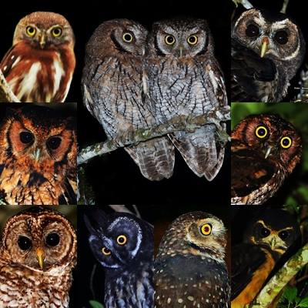
A empresa Jipe Zero 4 x 4, da Família Araújo, localizada na Cidade de Ribeirão Grande, realiza o Programa “Mata Atlântica – Conhecer para Preservar”, no qual divide com os amantes da natureza toda a sua vivência com os encantos da mata, as águas cristalinas e a exímia beleza de cada espécie, em roteiros dirigidos por guias especializados, com carros de apoio, lanches de trilha e todo um acolhimento especial para que o passeio seja inesquecível. O visitante pode utilizar seu próprio veículo 4 x 4 ou ser acompanhante em jipe da empresa.
Ribeirão Grande tem diversas outras atrações. Muitas trilhas, como a Trilha da Roda D’Água – trajeto de 5 km a partir da sede, com mata secundária e grau fácil de dificuldade – ou a Trilha da Caçadinha, com trajeto de 8 km em três horas de caminhada e grau de dificuldade difícil, porém com sitas para diversas espécies de bromélias e palmeiras e encontro, ao final, de belíssima cachoeira.
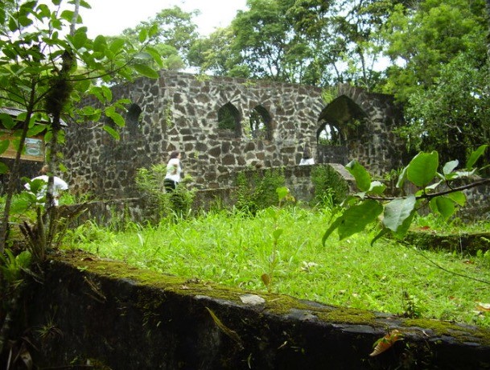
Cachoeiras são muitas em Ribeirão Grande:
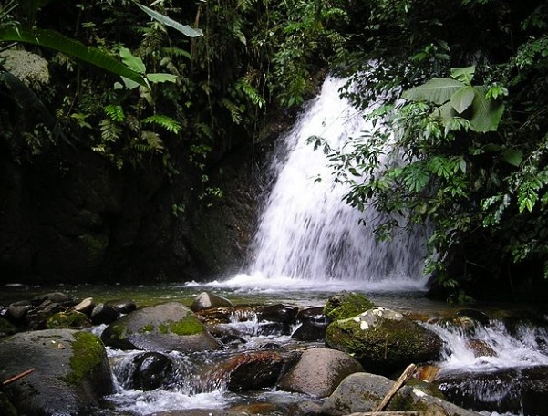
Cachoeira do Mirante – Percurso de 6 km entre ida e volta. 1 km pode ser feito de carro. A caminhada pode ser feita em torno de 20 a 30 minutos, e a trilha percorre uma mata. Grau de dificuldade: fácil
Cachoeira da água Comprida – Percurso de 14km. Todo o caminho pode ser feito de carro e mais 5 minutos de caminhada. Há várias piscinas naturais. Grau de dificuldade: fácil
Cachoeira do Arcão – Percurso de 16km. Está no entorno do parque. Seguindo pelo mesmo caminho da cachoeira da Água Comprida, mais 2,5 km de caminhada em mata fechada repleta de bambus e rotas de animais como antas e onças. Seguindo uma trilha íngreme pode-se chegar na parte superior da cachoeira. O rio que abastece a cachoeira é o Lajeado. Grau de dificuldade: médio/difícil.
Cachoeira das Pedrinhas – Percurso de 17km a partir da sede, sendo que 10km podem ser percorridos de carro. Possui várias quedas com altura máxima de 15m. Na trilha de mata primária que leva a cachoeira podem ser vistas várias espécies de primatas e aves. Grau de dificuldade: Difícil.
Ribeirão Grande tem, ainda, muitas outras atrações, como o Paraíso Ecolodge e o Camping Estância Andrade, com atrativos naturais decorrentes de hidrografia (rio, corredeira, repressa, cachoeira e queda d’água), relevos (montanha, morro, vale, caverna, gruta, trilhas e caminhos) e vegetação (floresta atlântica).
Para apreciar a natureza no Mirante da Anta, o percurso é de 6 km. Pode-se deixar o carro na sede 1 e seguir uma trilha de 1 km que pode ser feita em 20 minutos ou seguir trilha a partir do Relógio do Sol. O grau de dificuldade é fácil e o turista vai encontrar vista panorâmica de toda a sede do parque:
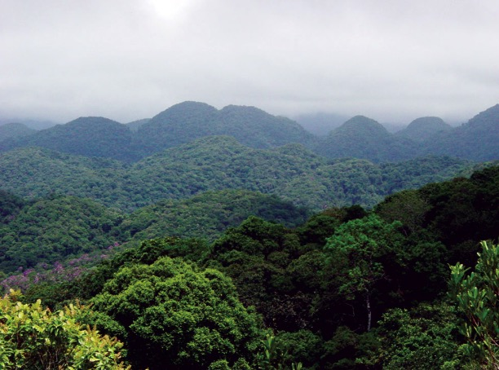
Paisagens imperdíveis são os encanados, estruturas ou muralhas de pedras construídas nas margens dos rios e ribeirões onde ocorria a lavagem do ouro. Os encanados são considerados a maior evidência da antiga exploração de ouro do período colonial deixada pelos antepassados na região:
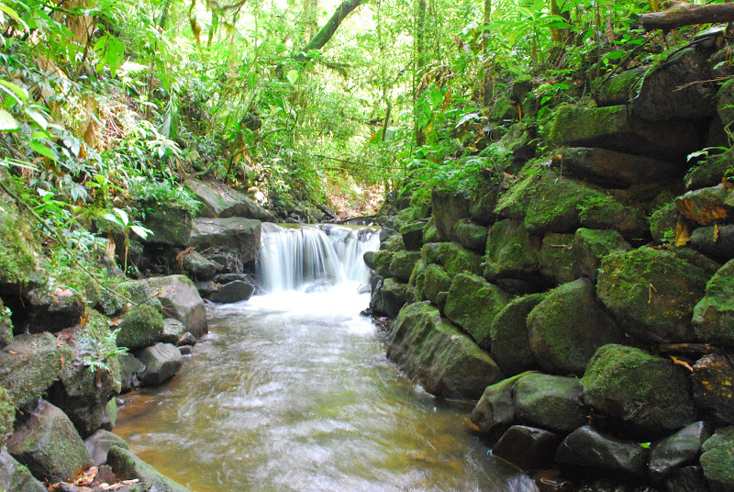
Ribeirão Grande possui, também, atrativos culturais, inclusive constituídos por conjunto arquitetônico, como a Casa Grande, construção de meados do século XVIII, e a Igreja Nossa Senhora da Conceição, construída na mata, local rico em histórias e memórias, rota de cavalgadas, romarias e eventos religiosos.
Um destaque são as Trincheiras da Revolução de 1932, utilizadas pelos combatentes da Revolução Constitucionalista ocorrida naquele ano, quando na região se formou um cordão de trincheiras para resistir a uma possível entrada no Estado das tropas do Exército vindas do sul.
Várias cavalgadas são tradicionais em Ribeirão Grande, como a Cavalgada Cruz do Negro (em devoção a Nossa Senhora, é marcada por histórias e contos que atravessaram séculos sobre um escravo negro fugitivo das minas de ouro em Xiririca, onde a capela é o ponto final de cavalgadas e celebrações religiosas associadas ás práticas da vida rural) e a Cavalgada Nossa Senhora da Conceição, acima citada.
O Município abriga, também, alambiques abertos à visitação, como o Alambique Antônio Vaz e o alambique Artesanal Sr. Amilton.
Eventos tradicionais são realizados na cidade, atraindo milhares de visitantes, como a Festa do Bom Jesus e a Festa do Milho Verde.
A Cidade de Ribeirão Grande dista 261 km da Cidade de São Paulo. Tem área de 333,36 km2 e população estimada de 7.690 habitantes, apresentando, portanto, baixa densidade demográfica.
Ribeirão Grande possui todos os requisitos necessários para ser classificado como Município de Interesse Turístico – MIT, conforme faz prova a documentação apresentada, que atende todos os parâmetros estabelecidos pela Lei Complementar Estadual nº 1.261/2015: Plano Diretor de Turismo (doc. anexo) estabelecido na forma da Lei Municipal nº 1.248, de 27 de julho de 2017 (doc. anexo), Inventário dos Atrativos Turísticos que comprova a existência de atrativos turísticos de uso público e caráter permanente natural, que identificam clara vocação para vários segmentos turísticos, em especial Ecoturismo, Cultural, Histórico, Religioso, Esportes, Aventura e Rural (doc. anexo), Inventário dos Equipamentos e Serviços Turísticos que apresenta a infraestrutura necessária para perfeito atendimento à população local e aos turistas (doc. anexo), tendo realizado Estudo da Demanda Turística (doc. anexo).
Importante registrar, também, que a Cidade conta com um Conselho Municipal de Turismo atuante, conforme fazem prova as atas das seis (6) últimas reuniões realizadas, devidamente registradas em Cartório (docs. anexos).
Indubitavelmente a classificação de Ribeirão Grande como Município de Interesse Turístico (MIT) propicia grande contribuição para o desenvolvimento sustentável na localidade, capaz de suprir as necessidades da geração atual sem prejuízo ao atendimento das necessidades das gerações futuras, especialmente diante da possibilidade de utilização de recursos do Fundo de Melhoria dos Municípios Turísticos de que trata a Lei Estadual nº 16.283/16.
Há que se considerar, no entanto, no caso de Ribeirão Grande, que o desenvolvimento sustentável, ou seja, o desenvolvimento que não esgota os recursos para o futuro, justamente por se tratar de Cidade que muito contribui nos cuidados com o “Parque Estadual Intervales”, patrimônio da humanidade, é medida que interessa não apenas à população local, mas ao Estado de São Paulo.
Em face de todo o exposto, conto com o apoio dos nobres pares ao presente projeto, para que a Cidade de Ribeirão Grande possa ser classificada como Município de Interesse Turístico - MIT, desenvolvendo ainda mais a potencialidade turística de fato já existente e reconhecida.
Sala das Sessões, em 16/8/2017.
a) João Caramez – PSDB

